„Csepp” kilövő HUSAR rover
BlueIsBetter
Bejó Mátyás, Joób Zalán, Molnár Barnabás
Felkészítő tanár: Lang Ágota
Soproni Széchenyi István Gimnázium
9400 Sopron Templom utca 26.
- Az ötlet alapja: egy új űrkutatási technológia
Csapatunk a Bérczi Szaniszló (ELTE) által vezetett HunVeyor-HUSAR projekt keretében HUSAR-okat, vagyis „(Hungarian University) Surface Analiser Rover”-eket épít és programoz. A roverek alapja egy távirányítós terepjáró modell, de a „végtermék” már önállóan lenne képes ténykedni egy bolygó felszínén és ott méréseket, vizsgálatokat végezni.
Míg elődeink roverjei maguk végezték a méréseket a rajtuk elhelyezett szenzorok segítségével, addig mi egy új technika mentén indultunk el. Ennek alapját az úgynevezett MSSM (Micro Sized Space- Mothership) illetve NPSDR (Nano, Pico Space Devices and Robots) módszerek képezik, amelyek a nevükből is sejthetően a méretek lecsökkentését tűzik ki célul (azonban a prefixumok nem a szó szoros értelemben vett méretet jelölnek).
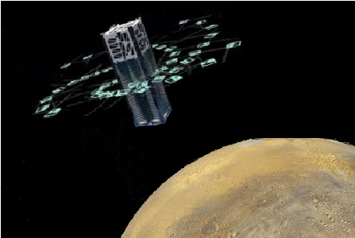
1. ábra Illusztáció az MSSM és NPSDR technikához
Ennél fontosabb, hogy ezek az eszközök már olcsón előállíthatóak, így megéri nagy mennyiségben szétszórni őket pl. egy bolygó felszínén egy anyaűrhajóról, amellyel kapcsolatban maradnak és küldik neki az adatokat (1. ábra). Ily módon nagy területről szerezhető információ a szenzorok által küldött értékek alapján.
Mivel egyelőre olyan járművet nem tudunk építeni, amellyel fentről szórhatnánk szét a szenzorokat tartalmazó kis „kockákat”, ezért a roverünket tettük erre alkalmassá.

- Megvalósítás
  - A rover felépítése

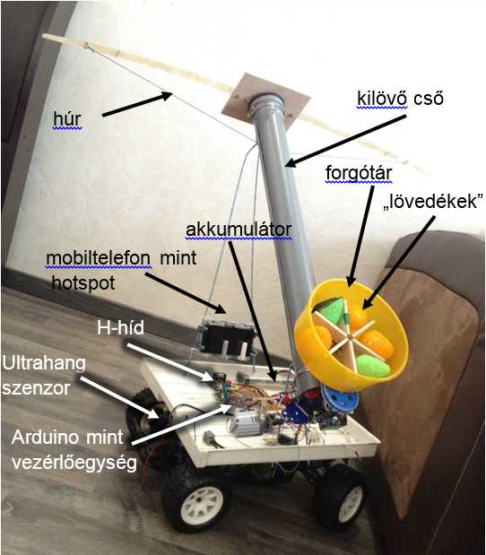

2. ábra A HUSAR-rover
Ahogy a 2. ábrán láthatjuk, a kilövéshez egy nyílpuska elvén működő eszközt alkalmaztunk. A „lövedékek” 5 cm átmérőjű csepp alakok (a továbbiakban cseppek), amelyek a forgótárban helyezkednek el. Ezt egy szervomotor forgatja a cső megfelelő helyére, ahol egy nyíláson bele tud esni. Majd egy másik motor felhúzza az íjat, és egy kioldással a csepp kirepül a csőből.
A rovert egy Arduino vezérli. Ez irányítja a mozgását, figyelembe véve az ultrahang szenzortól kapott adatokat; a mozgatáshoz egy H-híd vezérlőt építettünk be. A program meghatározott időközönként megállítja a rovert illetve az íjat felhúzza. Ez a művelet viszonylag lassú, ezért menet közben végzi. Miután a cseppet kilőtte, folytatja mozgását.
Az akkumulátor feszültsége –11,2 V – nagyobb, mint amit az Arduino illetve a legtöbb elektronika kibír, ezért DC-DC átalakítót iktattunk be, amelynek segítségével a feszültség a kívánt értékre csökkenthető.
  - A cseppek felépítése
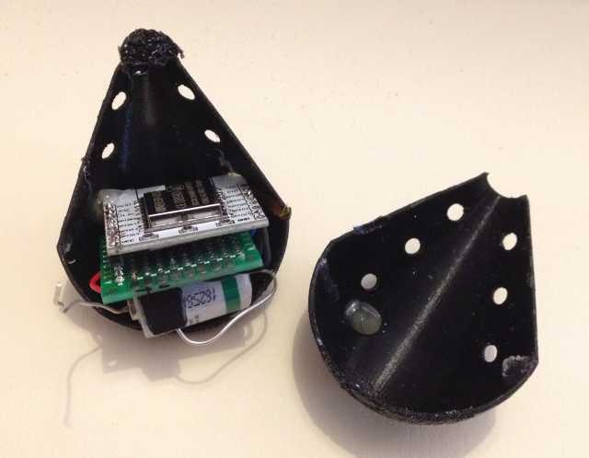
3. ábra A csepp belseje

A cseppben kapott helyet a szenzor, egy ESP modul és egy kisméretű akkumulátor. A csepp „agya” az ESP-8266, amelyet Arduino nyelven tudunk programozni. Azért esett erre a választás, mert képes wifit létrehozni magának és azon keresztül kommunikálni. Ez teszi lehetővé, hogy a szenzor adatai eljussanak egy központi számítógéphez (pl. a landeren, és az továbbítja a földi irányítóközpontba). Szenzorként BME/BMP-280 típust használunk, amely egy kombinált érzékelő, egyidejűleg mérhetünk vele légnyomást, hőmérsékletet és nedvességet. A csepp falát lukakkal láttuk el, hogy ténylegesen a külső levegő értékeit mérje. Maga a csepp 3D nyomtatással készült, a szükséges szoftvert egy ebben jártas diáktársunk programozta.
  - A kommunikáció megvalósítása
Első gondolatunk egy mesh hálózat kialakítása volt, hiszen a szenzorok mérési értékeire nem egyszeri alkalommal van szükségünk, hanem folyamatosan. Ezt úgy szerettük volna elérni, hogy a cseppek riadólánc-szerűen adták volna át egymásnak az adatokat, így jutott volna el a roverhez.
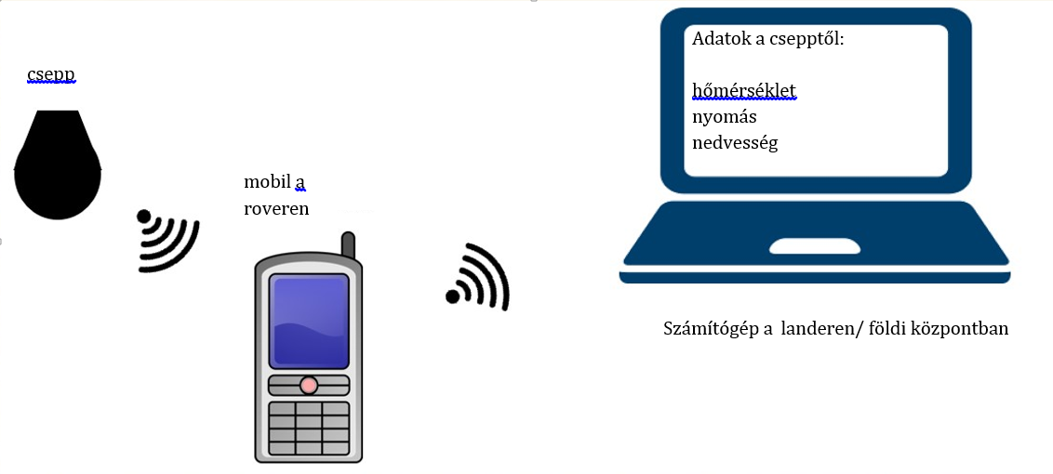
4. ábra Kommunikáció a csepp és egy számítógép között
Ezt azonban nem sikerült megvalósítani, mert olyan programozási ismereteket igényelt, amivel jelenleg még nem rendelkezünk. Ezért végül – több próbálkozás után - egy szerver-kliens rendszert alkalmaztunk, ahol a cseppekben lévő ESP-k voltak a szerverek, míg kliens egy laptop volt. Utóbbi egy hotspoton keresztül tudott kapcsolódni az ESP-k hez. (4. ábra) A laptop egy linken keresztül érte el az adatokat, amelyeket ki is irattunk ezen a weboldalon. Az adatok begyűjtését tehát a mozgó rover végzi: miután kilőtte a tárat, ugyanazon az útvonalon furikázik fel-le – így biztos hatótávolságon belül van – és felveszi a kapcsolatot az egyes cseppekkel.
- Hol tartunk?
A rover mozog és kilövi a cseppeket. Azonban borulékony, és a kioldószerkezet is beragad olykor. Ezek a hardveres problémák, amiket igyekszünk kiküszöbölni. Teljesen működőkész állapotban 2 csepp van, a többi kézi 3D nyomtatással készült, hogy a forgótárat kipróbálhassuk.
Nem adtuk fel a mesh topológiát sem, folyamatosan keressük ennek lehetőségét. Tervezzük az ESP-modulok lecsererélését Wemos modulokra, mert ezek megbízhatóbbnak tűnnek mind a program áttöltésekor, mind pedig azok futását illetően.
Végezetül megjegyezzük, hogy bár a rover az első elgondolások szerint egy bolygó felszínén tevékenykedne, de bevethető földi körülmények között is olyan helyeken, ahova ember nem mehet be pl. magas radioaktivitás vagy mérgező gázok miatt.
Források:
https://www.researchgate.net/publication/272941616_APPLICATION_OF_THE_FLEET_OF_MICRO_SIZED_SPACE-MOTHERSHIPS_MSSM_WITH_NANO_PICO_SPACE_DEVICES_AND_ROBOTS_NPSDR_FOR_LIFE_SIGNAL_SEARCH_ON_DDS_SITES_USING_GLOBAL_DIGITAL_DUNE_DATABASE_OF_MARS

